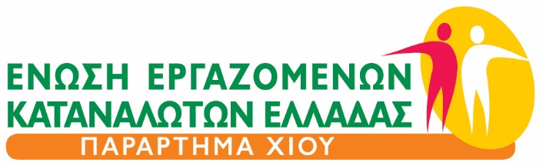

Διεύθυνση: Εργατικό Κέντρο Χίου- Μαρτύρων 2, TK 82131 ΧΙΟΣ
Τηλ: 22710-23550, Fax: 22710-23175
Ιστοσελίδα: eeke.gr E-mail: chios.peeke@gmail.com

Χίος, 18 Μαρτίου 2019
ΑΝΑΚΟΙΝΩΣΗ
Η Ένωση Εργαζομένων Καταναλωτών Ελλάδος-Παράρτημα Χίου, με αφορμή τη Παγκόσμια Ημέρα για το Νερό στις 22 Μαρτίου, διοργανώνει δημόσια προβολή ενημερωτικού ντοκιμαντέρ για την εμπορευματοποίηση του νερού, την Πέμπτη 21 Μαρτίου 2019 στις 18:00 το απόγευμα στην αίθουσα εκδηλώσεων του Εργατικού Κέντρου Χίου.
Το ντοκιμαντέρ έχει τίτλο «Μέχρι την Τελευταία Σταγόνα – Ο μυστικός πόλεμος του νερού στην Ευρώπη» του Γιώργου Αυγερόπουλου, SmallPlanet Productions © 2017.
Η είσοδος θα είναι ελεύθερη για το κοινό.

Το ΔΣ του Παραρτήματος

